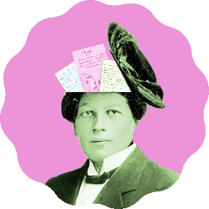
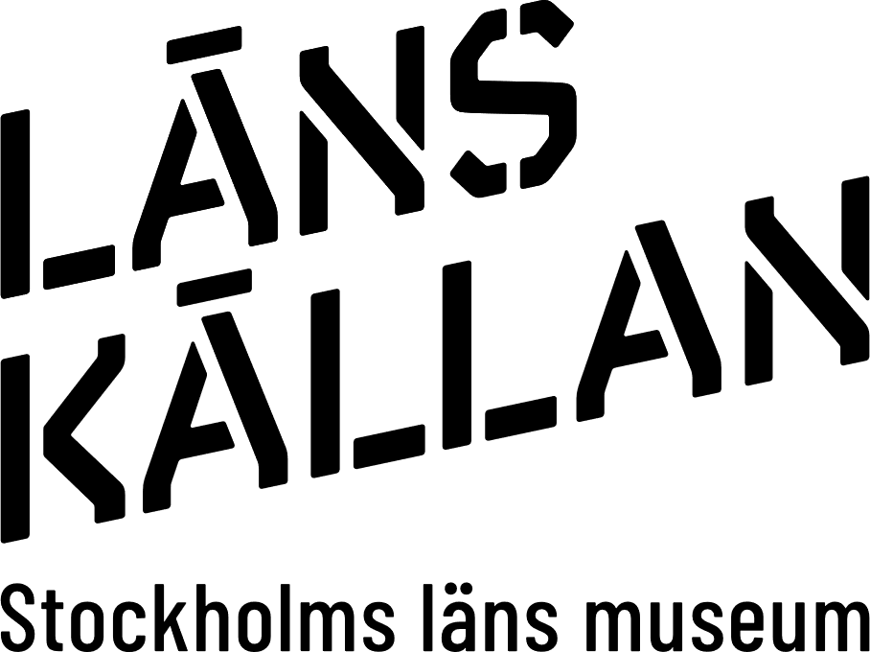
Tolka källan

Bokningskalender från Ektorps Folkets Hus i Nacka 1912
 | Källan bevisar | Källan motbevisar | Källan stödjer | Källan ger ingen information
De som drev Folkets Hus gynnade politiska aktiviteter mer än nöjen.

Folkets Hus användes varje dag.

Rösträtten diskuterades i Folkets Hus.

Det förekom musik i Folkets Hus.

Ektorps Folkets Hus ger en sann bild av vilka aktiviteter som var vanliga i hela landet.

Olika föreningar betalade olika avgifter för att hyra huset.

